Regaalwagen RWR 162

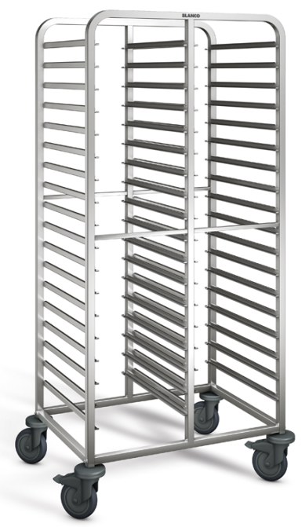
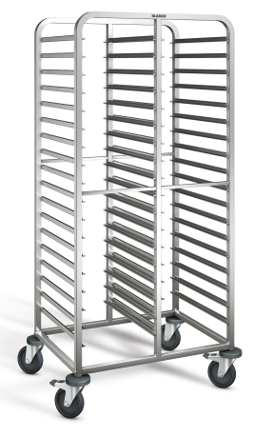

572941 staalverzinkte wielen 572942 kunststoffen wielen

Afmetingen
Lengte: 820 mm
Breedte: 613 mm
Hoogte: 1645 mm

Uitvoering:

Opbouw:
Het frame van de wagen is vervaardigd van robuust vierkante buis 25 x 25 mm. Daartussen zijn U-profielen gelast, die een grote stabiliteit geven en gelijktijdig omkantelen voorkomen. Deze U-profielen zijn aan beide kanten voorzien van een beveiliging tegen doorschuiven.
Aan de achterzijde aangebrachte dwarsverbindingen verhogen de stabiliteit. Het gebogen frame kenmerkt zich door een iets plattere uitvoering in de hoeken. Alle modellen voor GN 2/1 zijn tevens voorzien van verstevigingschoren.

Ergonomie:
De geleidingen dienen voor het inschuiven van gastronorm dienbladen, inzetbakken en roosters. Verrijdbaar d.m.v. 4 corrosie bestendige zwenkwielen, diameter 125 mm., waarvan 2 met rem. Op de hoeken zijn ronde stootrubbers aangebracht.

Technische gegevens:

Materiaal: RVS 18/10
Gewicht: 29 kg
Max. belasting: 110 kg
Afstand geleidingen: 73 mm
Aantal geleidingen: 36 paar GN 1/1 of onderverdelingen daarvan

Capaciteit: 17 x GN 1/1-150 zonder deksel
Fabrikant
Producent: B.PRO
Model: RWR 162
Artikelnummer 572941 (met staalverzinkte wielen)

ALTERNATIEF
Verrijdbaar door middel van 4 zwenkwielen, diameter 125 mm., waarvan 2 met rem; wielen van kunststof, roestvrij, volgens DIN 18867 deel 8.

Artikelnummer: 572942

